МИНИСТЕРСТВО ОБРАЗОВАНИЯ И НАУКИ РОССИЙСКОЙ ФЕДЕРАЦИИ

Федерально автономное образовательное учреждение высшего образования

«Севастопольский государственный университет»

кафедра Информационных систем

Куркчи Ариф Эрнестович

Институт информационных технологий и управления в технических системах

курс 4 группа ИС/б-41-о

09.03.02 Информационные системы и технологии (уровень бакалавриата)

ОТЧЕТ

по лабораторной работе №4

по дисциплине «Теория информационных процессов и систем»

на тему «Расчет числовых характеристик и

энтропии непрерывной случайной величины»

Отметка о зачете ____________________ ________

(дата)

Руководитель практикума

|  |  |  |  |  |  |
| --- | --- | --- | --- | --- | --- |
|  |  |  |  |  | Заикина Е.Н. |
| (должность) |  | (подпись) |  |  | (инициалы, фамилия) |

Севастополь 2017

1. Цель работы

Изучение способов описания непрерывных случайных величин. Приобретение практических навыков расчета числовых характеристик и энтропии непрерывной случайной величины по ее плотности распределения вероятности.

2. Вариант задания

1. Получить у преподавателя вариант задания.

2. Написать функцию, определяющую распределение вероятностей непрерывной случайной величины в соответствии с заданным законом распределения.

3. Проверить условие нормировки.

4. Написать функцию для определения начального момента s-го порядка. Выписать соответствующую формулу.

5. Найти начальный момент нулевого порядка. Объяснить результат.

6. Написать функцию для определения математического ожидания. Выписать соответствующую формулу.

7. Построить графики зависимости математического ожидания от параметров распределения.

8. Написать функцию для определения центрального момента s-го порядка. Выписать соответствующую формулу.

9. Найти центральный момент нулевого порядка. Объяснить результат.

10. Найти центральный момент первого порядка. Объяснить результат.

11. Написать функцию для определения дисперсии. Выписать соответствующую формулу.

12. Построить графики зависимости дисперсии от параметров распределения.

13. Написать функцию для определения среднего квадратического отклонения. Выписать соответствующую формулу.

14. Построить графики зависимости среднего квадратического отклонения от параметров распределения.

15. Написать функцию для определения коэффициента асимметрии. Выписать соответствующую формулу.

16. Построить графики зависимости коэффициента асимметрии от параметров распределения.

17. Написать функцию для определения коэффициента эксцесса. Выписать соответствующую формулу.

18. Построить графики зависимости коэффициента эксцесса от параметров распределения.

19. Построить графики плотности распределения.

20. Написать функцию, определяющую интегральный закон распределения дискретной случайной величины, подчиненной заданному закону распределения.

21. Построить графики интегрального закона распределения для разных параметров распределения

22. Написать функцию для вычисления дифференциальной энтропии.

23. Построить графики зависимости дифференциальной энтропии от параметров распределения.

24. Сделать развернутые выводы по результатам исследований.

3. Ход работы

1. Закон распределения случайной величины по варианту – экспоненциальный односторонний закон.

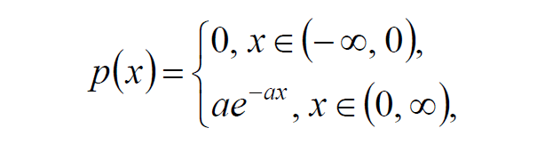

1. Опишем ограничения, накладываемые на параметры распределения (*x* > 0, *a* > 0).

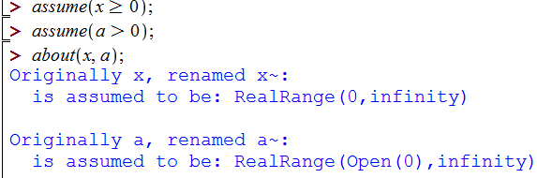

1. Напишем функцию, определяющую распределение вероятностей непрерывной случайной величины в соответствии с экспоненциальным односторонним законом и проверим условие нормировки.

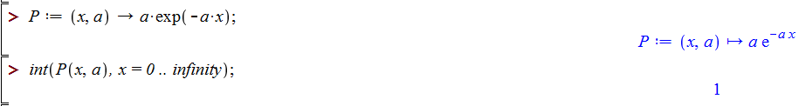

1. Напишем функцию для определения начального момента s-го порядка и найдем начальный момент 0-го порядка.  
   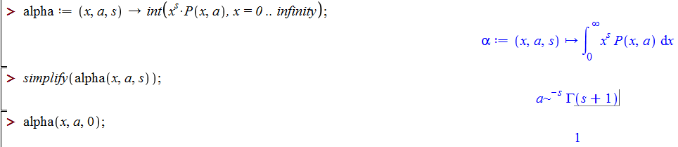
2. Найдем начальный момент 1-го порядка – математическое ожидание.

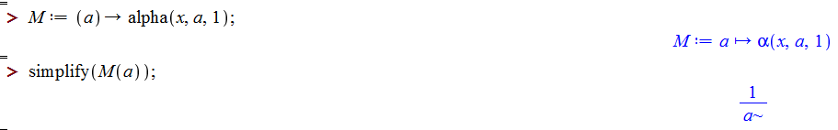

1. Построим график зависимости M(*a*) от *a*.

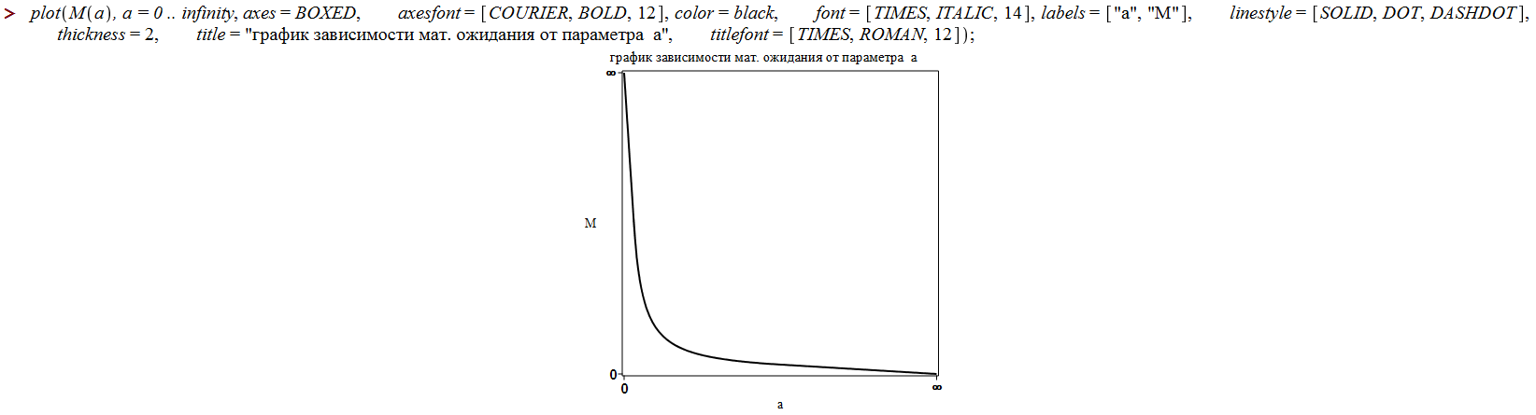

1. Напишем функцию для определения центрального момента s-го порядка.

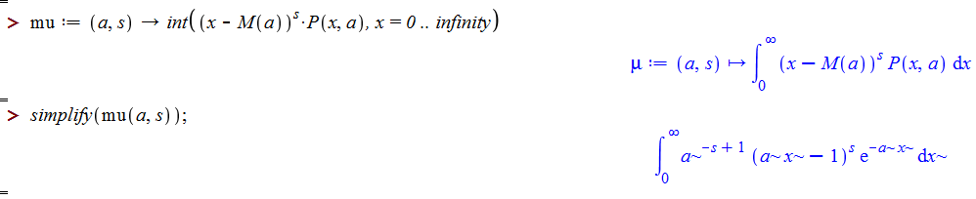

1. Найдем центральный момент нулевого и первого порядков.

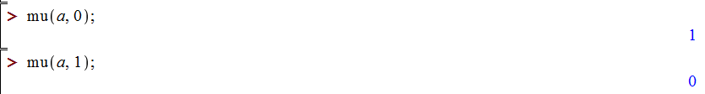

Центральный момент 0-го порядка будет равен 1, потому что полученное выражение в 0 степени всегда равно 1.

1. Напишем функцию для определения дисперсии и построим графики зависимости дисперсии от параметров.

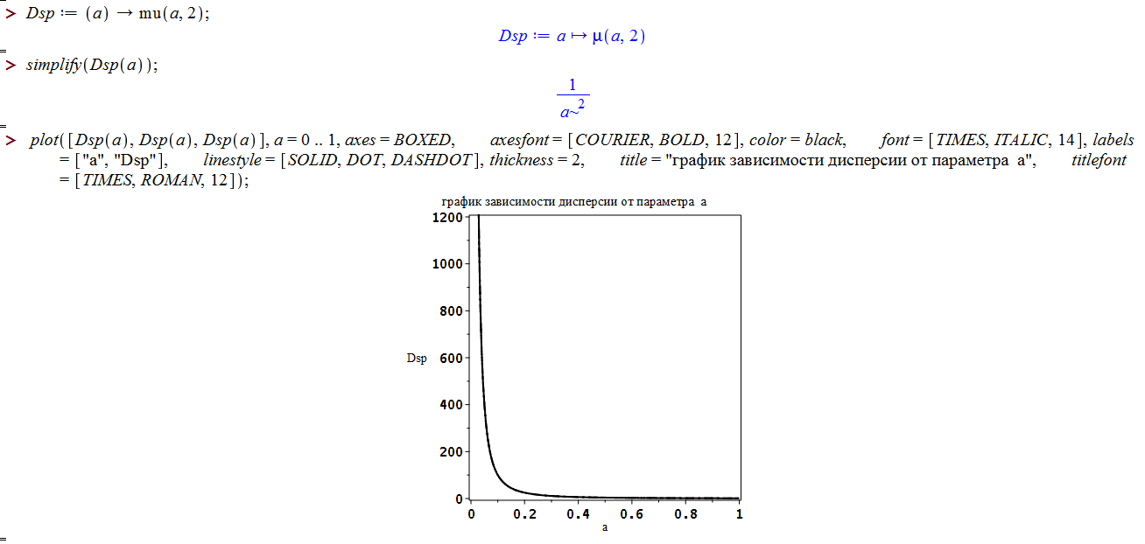

1. Напишем функцию для определения среднего квадратического отклонения и построим графики зависимостей.

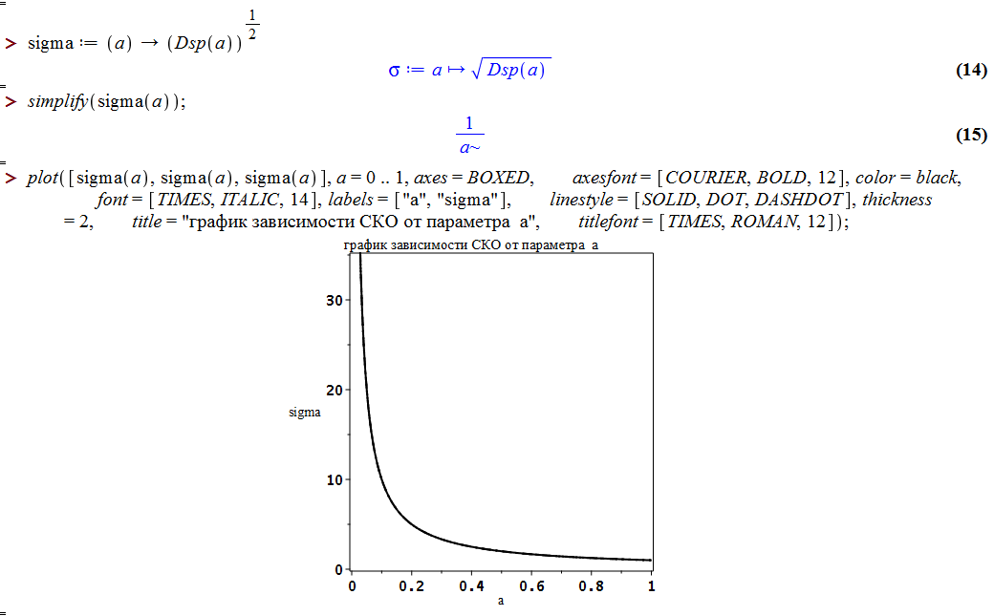

1. Напишем функцию для определения коэффициента асимметрии и построим графики зависимостей.

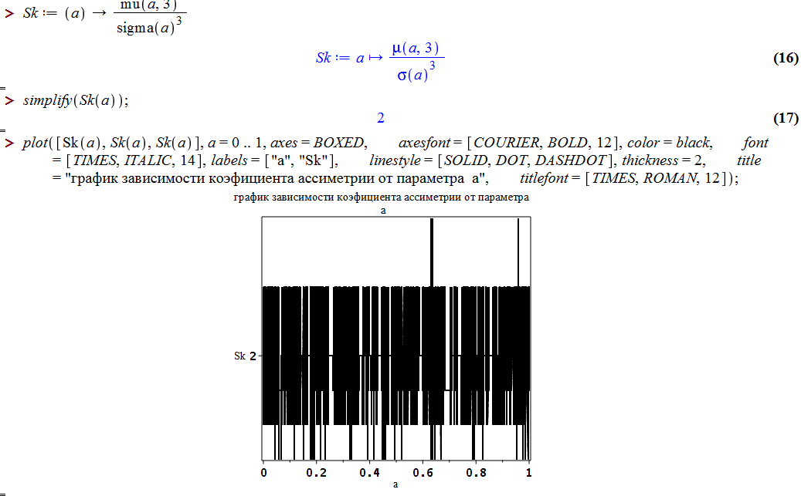

Из полученного выражения видно, что коэффициент асимметрии не зависит от параметра a.

1. Напишем функцию для определения коэффициента эксцесса и построим графики зависимостей.

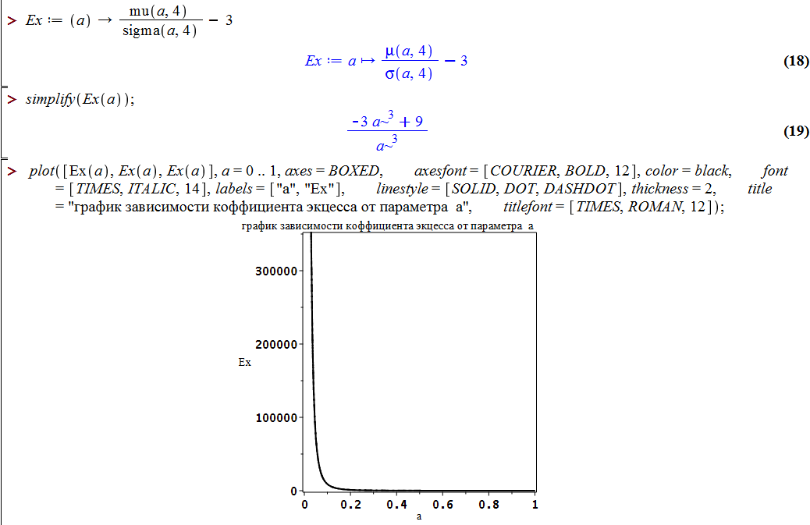

1. Построим графики плотности распределения для различных значений параметра a.

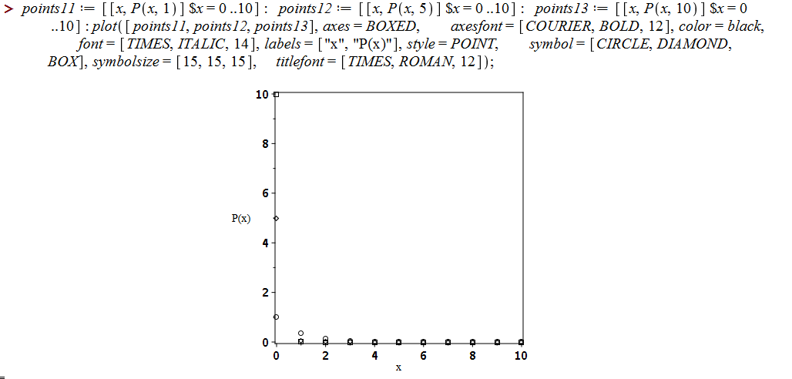

1. Напишем функцию, определяющую интегральный закон распределения дискретной случайной величины и построим график.

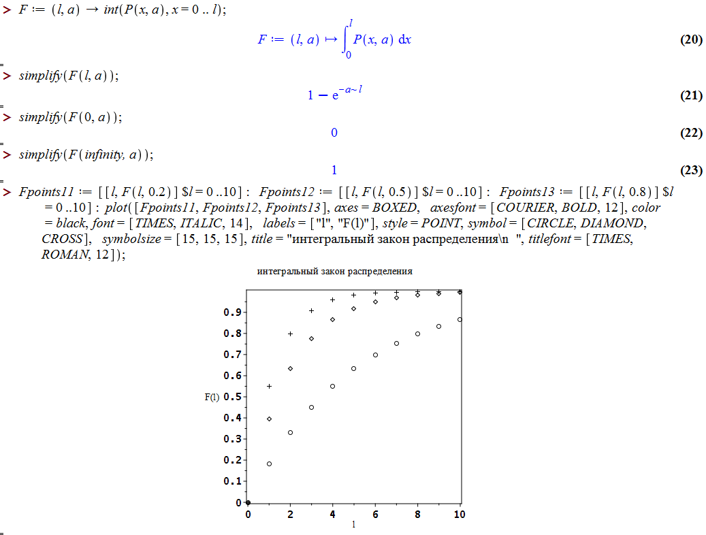

1. Построим графики зависимости энтропии от параметра a.

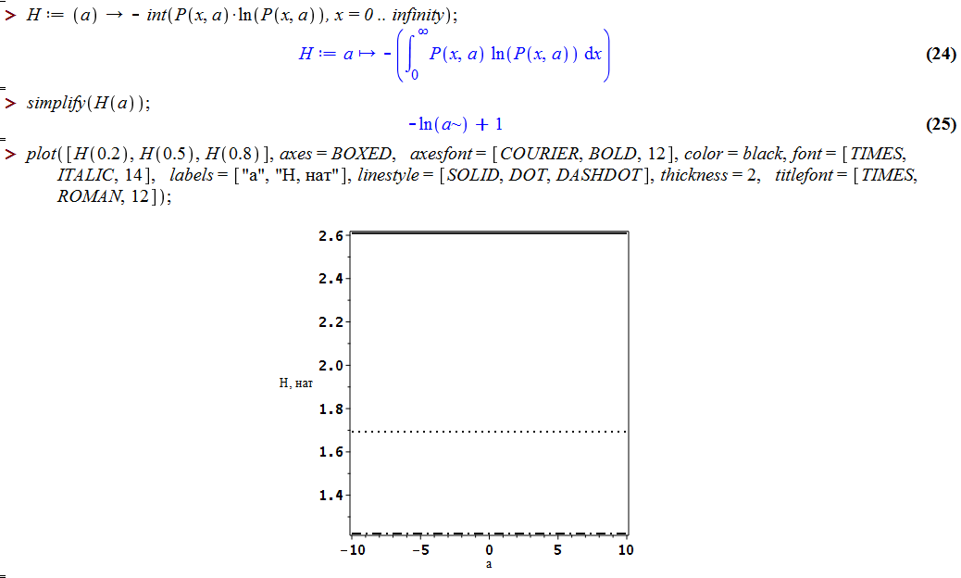

Выводы

В ходе работы были изучены способы описания непрерывных случайных величин. Приобретены практических навыков расчета числовых характеристик и энтропии непрерывной случайной величины по ее закону распределения.